<https://goo.gl/YhhBA3>

LineChatbot資料夾

**python 下載安裝**

**git 下載安裝**

**下載程式碼**

透過搜尋打開，命令列

google 搜尋 github binghongli

找到下方程式碼資料庫

<https://github.com/BingHongLi/cxcxc_ncu_chatbot_intro>

回到命令列，打指令下載程式碼

git clone <https://github.com/BingHongLi/cxcxc_ncu_chatbot_intro>

**下載ngrok軟體**

<https://ngrok.com/download>

視作業系統，下載不同版本

windows版本

<https://bin.equinox.io/c/4VmDzA7iaHb/ngrok-stable-windows-amd64.zip>

解壓縮該軟體，發現資料夾出現了，裡面有個ngrok.exe

下載程式碼編輯器Jupyter

開啟命令列

pip install jupyterlab

下載anaconda

<https://repo.anaconda.com/archive/Anaconda3-2020.02-Windows-x86_64.exe>

mac點下方連結，尋找

<https://www.anaconda.com/distribution/>

到line上辦理機器人帳號

google 搜尋line messaging api

<https://developers.line.biz/en/docs/messaging-api/overview/>

點右上角log in

使用Line帳號登入

建立Developer帳號

建立Provider 與 Channel

啟用Jupyter

命令列鍵入jupyter notebook

或以ANACONDA啟用

找到line_secret_key檔案

將LINE cONSOLE 內容貼回

使用NGROK 生成wEBHOOK URL

啟用命令列

cd Downloads

cd ngrok-stable-windows-amd64

ngrok.exe http 5000

若為mac ./ngrok http 5000

將生成的連結 貼回line console  
 有三個東西要探討

自動回覆關閉

恭賀訊息關閉

拉群 應用場景

吃飯型機器人

設定檔存檔

正式啟動機器人

切換到app.ipynb

material資料夾

用戶輸入的話當作資料夾名字

在該資料夾裡面放入reply.json檔，這是回給用戶的話。

reply.json檔案內容

[ {消息}, {消息} ]

現在要來看 很神奇的 URI Action

打電話模式

還有很多特殊效果

google搜尋Line URL Scheme

URI-Action 拍照

<https://line.me/R/nv/camera/>

URI-Action 地理位置

現在要來看 可以做很多客製化功能的 Postback Action

部署到雲端

先搜尋heroku

到heroku上辦帳號

創建heroku app

下載並安裝heroku cli  
 <https://devcenter.heroku.com/articles/heroku-cli>

開一個新的命令列

切換到當前的專案資料夾

cd cxcxc_ncu_chatbot_intro

第一次使用

git init

heroku git:remote -a 你的heroku app名

git config --global user.email "[you@example.com](mailto:you@example.com)"

git config --global user.name "Your Name"

把程式碼放到雲端上

git add .

git commit -am "make it better"

git push heroku master

回到heroku console的setting欄位

找到Domain項，取出連結。

把連結貼回Line的Webhook url

製作圖片消息

到imgur網站

<https://imgur.com/>

上傳圖片或用他們已經存在的照片

切換回本地的ngrok機器人

將ngrok連結 貼回line 的webhook url

**製作圖文選單**

回到此處，下載Rich menu的模板

https://goo.gl/YhhBA3

<https://drive.google.com/open?id=1rbddtOV78nzZXUg_kIwuGH09zHMnCqHN>

解壓縮，並打開Powerpoint

插入模板照片

做好圖片

連線到 縮圖網站

<https://resizeimage.net/>

上傳圖片

Resize your image

2500*1686

選擇輸出jpg

Compress image

點擊RizeImage

下載圖片

上傳回jupyter

在material資料夾內開資料夾

rich_menu_index  
 rich_menu.jpg

rich_menu.json

準備設定檔

line bot designer 進行設定

並貼回 rich_menu.json檔內

請注意 與reply.json不同

不須加 [ ]

打開 rich_menu.ipynb

更新第一段落的資料夾名

從follow改為 rich_menu_index

創建一個回覆消息

用案件模板

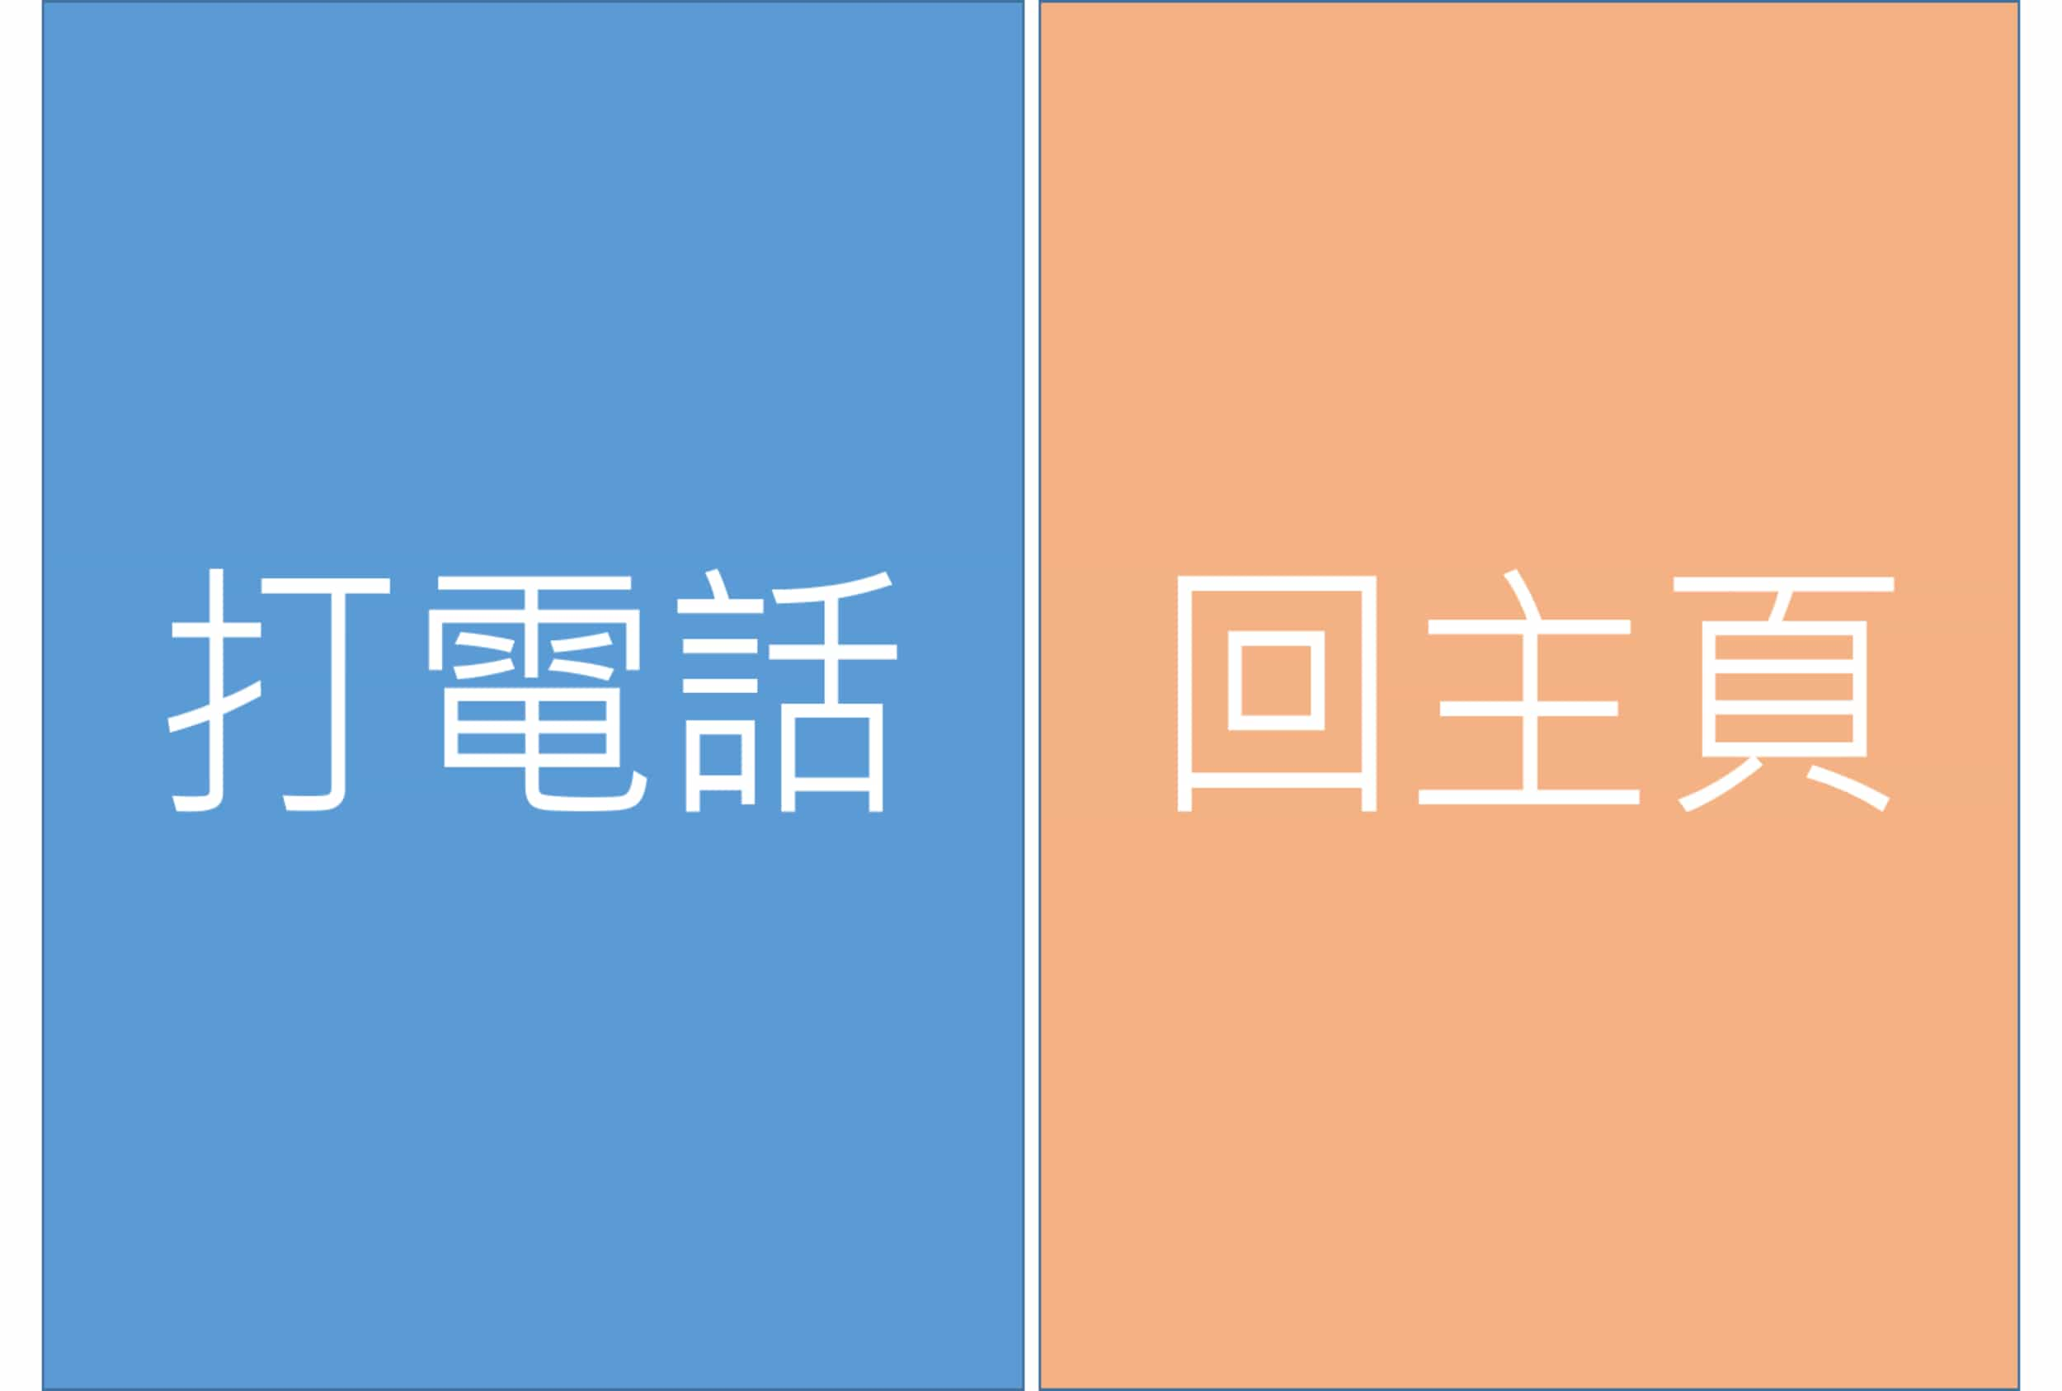

下載新教材

GOOGLE 搜尋 LINE CHATBOT BINGHONGLI

<https://github.com/BingHongLi/line_chat_bot_tutorial>

下載教材，打開命令列

cd download

git clone <https://github.com/BingHongLi/line_chat_bot_tutorial>

使用Anaconda 開啟該專案資料夾

若是今天用電腦的夥伴，並有下載docker的，輸入下方指令

cd line_chat_bot_tutorial

docker build -t binghongli/line_bot_python:latest .

docker run --name line-chat-bot-jupyter -p 8888:8888 -p 5000:5000 -v C:\Users\User\Downloads\line_chat_bot_tutorial/material:/home/jovyan/work -d binghongli/line_bot_python:latest start-notebook.sh --NotebookApp.token=''

將設定檔填入line_secret_key內

登入line messaging api

<https://account.line.biz/login?scope=line&redirectUri=https%3A%2F%2Fdevelopers.line.biz%2Fconsole%2F>

看見Provider，找到昨天開出來的chatbot

若是今天用桌機環境的夥伴，快去下載ngrok

<https://ngrok.com/download>

生成免費網址，並貼給line

ngrok.exe http 5000

Step1 圖文選單介紹

展示經典的圖文選單操作

創建圖文選單

綁定圖文選單

Step0

經典源碼

<https://flask.palletsprojects.com/en/1.1.x/quickstart/>

from flask import Flask

app = Flask(__name__)

@app.route('/')

def hello_world():

return 'Hello, World!'

app.run(host='0.0.0.0')

Step2

以後寫程式，先寫中文，再轉換成英文關鍵字，再丟到google上，就可以找到了

取個資的用法

<https://github.com/line/line-bot-sdk-python#get_profileself-user_id-timeoutnone>